内部经营单元、集团机构与联营商家，怎样选择与真实主体相匹配的系统组织方式｜云上订货系统
一家批发企业在新区开仓，老板称它为“分公司”；同一集团新设了一家经营公司，运营又称它为“区域部门”；平台引入供货伙伴，销售把对方叫“供应商”。这些叫法都不足以决定系统里该建部门、集团机构还是联营商家。真正的分界是：客户与谁签约、商品在交易时归谁、谁发货、谁收款开票、谁承担退货和售后。组织配置若早于这五件事实，业务开始后就容易出现客户订单在甲公司、库存却在乙公司，应收和退款又找不到责任主体。本篇提供一套先判真实关系、再选系统组合、最后用原单验收的办法。涉及不同法人交易的合同、税务和财务处理，应由企业相应负责人及专业人员确认，系统名称不能代替这些判断。

先画清实际交易关系，而不是先建账号
选一个有代表性的客户和商品，从报价到售后画出五个节点：销售合同或订单载明的卖方、货物交付前后的货权、仓库或商家的发货责任、客户付款及开票主体、退货退款和质保承担者。每一格填真实企业或合作商家名称，再填原合同、订单、仓库记录或结算条款作为证据。若五个节点都指向同一企业，只是不同区域经理、仓库和销售小组经手，优先研究企业内部权限和仓库分工；若节点明确指向集团内不同企业，就要保留企业边界；若外部伙伴以自身货盘或履约责任参与平台销售，则应检查联营关系及结算方式。一个人兼任多家公司经理，也不能把公司之间的货权和债权当成同一份资料。
下图是选择路径。判断的关键并非谁能登录，而是谁对客户有交易承诺、谁拥有可被扣减的货物、谁有权收取相应款项。集团总部可以制定统一政策，但总部能看到报表不意味着所有订单自动属于总部。相反，平台只提供展示和交易协作，也未必是每一笔商品的最终卖方。对于“平台收款、商家发货”这样的混合场景，要把对客户的卖方、代收依据、商家结算和售后责任写进具体协议，不能仅凭界面上有联营商家按钮就推断合同关系。
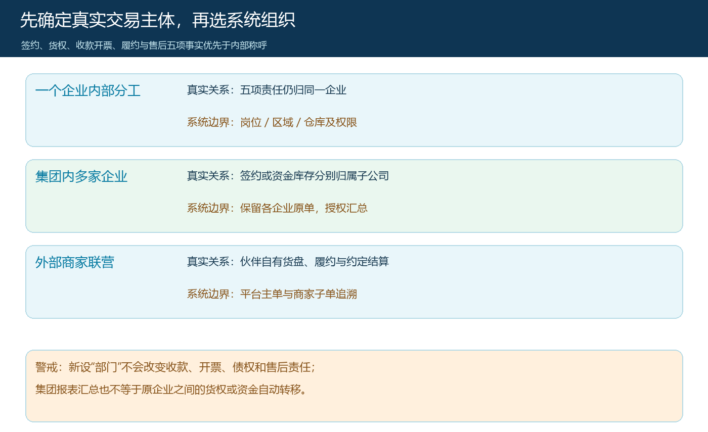
图1：真实交易责任是选择依据；岗位名称、仓库名称和报表归属只是后续配置对象。
建议形成一张“主体事实表”，每一行是一类真实交易，而非一家企业只填一行。比如同一集团对直营门店是自营销售，对第三方门店可能是平台联营，对子公司之间又可能存在内部采购或调拨。若三种业务同时存在，可以组合不同能力，但每类订单都应明确来源、卖方、供货、结算和售后。事实表由经营负责人、财务与法务或合同管理人确认，运营只在确认后映射为系统资料。把存在争议的业务先标为待确认，不应为了尽快上线而按最省配置的方式混合导入。

内部经营单元：同一企业里的分工，不是换一个债权主体
一家企业内按大区、门店、事业部或仓库划分岗位，通常需要解决的是“谁维护客户、谁看哪个仓、谁审批价格、谁能处理哪些订单”，而不是重新创造一个卖方。企业可以为业务员限定负责客户或区域，为仓管限定仓库，为财务设置收款和报表权限。订单、库存和往来仍回到同一家企业；不同团队可以比较业绩，但同一个客户的应收不能因为销售人员调岗就变成另一家公司的应收。若只因想隔离资料就新建一个企业主体，可能让同一个客户、商品和历史订单分散，产生重复对账和售后断链。
真实权限界面展示了客户数据、仓库、自提点、商品和时间范围等可选控制。它证明内部按岗位收敛可见范围存在配置入口，并不意味着图中示例账号的“全部客户”勾选适合任何组织。试点时应以最小工作范围设置：区域销售只见其应服务客户，仓管只操作授权仓库，跨区主管通过审批或汇总查看，不给所有人全量权限。权限还要用一笔实际订单测试“能看、能改、能审批”三种能力，避免某角色能看报表却无法完成应负责的售后动作，或能修改不属于自己的客户价格。

图2：同一企业内可按客户和仓库限定岗位范围；权限不改变合同、收款和商品货权主体。
内部经营单元还有一个边界：部门利润只是经营分析口径。把销售收入分摊到两个团队，可以帮助评价责任，却不能据此把银行到账、应收与开票义务自动拆给两个法人。跨仓发货时，应确认出库仓、客户承诺、运费与成本如何计入原业务；跨团队移交客户时，应确认未完订单、账期、退款和价格承诺由谁接手。即使不改变交易主体，内部交接也必须留原客户与原订单，否则岗位权限改完，旧售后可能无人可见。

集团机构：统一管理视角不能抹平各企业的原始业务
集团下有多家实际经营公司时，统一商品编码、品牌政策或经营看板有价值，但采购、销售、库存、债权债务需要按真实公司归属。先区分总部只是管理与共享资料，还是本身也签约采购或销售。子公司甲向客户销售并开票，乙公司仓库有现货，不能简单让甲的订单直接扣乙的库存且没有业务凭证；需依据真实安排处理公司间调拨、采购或委托履约，并确认货权、价格、税务和结算。集团报表可以向上汇总和下钻，却不会因为一张合计表就自动完成法定合并报表或跨公司资金划拨。
设置集团前，把每个企业可共享和不能共享的资料分开：商品基础名称、规格可统一，但各企业的采购价、销售价、库存、客户合同与往来金额未必可互改；同名客户可能分别与两家公司签约，也可能只有一家是卖方。共享商品不等于共享货权，共享客户档案不等于合并应收。集团管理人要能从合计指标下钻到原企业、原仓、原订单；否则总部看见的增长可能包含内部交易重复计算，经营分析会失真。财务还要明确内部交易、退货及价差的处理口径，系统经营汇总仅作为业务证据入口，最终会计处理仍依据企业财务规则。
一笔具体订单最容易暴露选错集团边界：客户向甲下单，乙供货。逐项问：客户收到的卖方是谁？乙的库存如何依法依约转给甲或直接履约？甲对应的采购成本和应付在哪张原单形成？客户退回商品给谁、退款由谁发出？如果只能在月底用一张线下表把甲乙金额“挪平”，上线时就应停止扩大范围，先把原单链路设计清楚。只通过新建仓库名字或给甲员工乙仓权限，解决不了两家公司之间的真实交易。

联营商家：外部伙伴承担货盘、供货或结算责任时才进入
普通供应商与联营商家看上去都“给平台供货”，但经营方式不同。普通供应商向企业卖货，企业采购入库后用自己的货权对客户销售，供应商主要对企业的采购合同负责。联营商家则可能维护约定货盘，由商家直接或按约定履约，平台订单与商家履约单、结算记录需要追溯。哪一种成立，仍取决于对客户的卖方、货权转移、开票、退货及分账协议。不能为了让供应商看到订单就把所有采购供应商改为联营商家；也不能把真正由商家履约的交易伪装成企业自有库存出库。
真实联营订单界面列出了客户主单、联营商、订单金额、结算金额、提货与结算状态等字段，可用于追溯主单与商家业务。图中演示记录并不能证明任何特定合同条款；开展合作前仍须逐项定义：商家接单超时怎样处理，商家缺货谁通知客户，订单分拆后运费与优惠谁承担，客户退货退到哪里，平台退款与商家结算怎样冲回。若只记录商家结算额而没有售后冲回规则，旺季退货后会形成一边退款、一边仍向商家结算的差错。
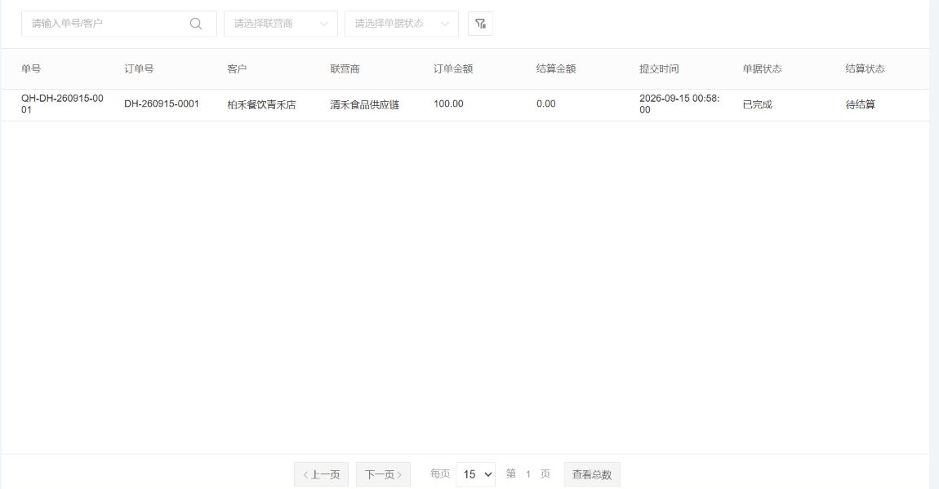
图3：主单与商家履约、结算要可追溯；平台与商家的合同责任仍需按实际协议确认。
合作商家可能同时是企业采购供应商，身份相同不代表交易类型相同。企业采购进自有仓销售的订单走采购及自营销售链；商家自有货盘履约的订单走联营链。两种链路的商品可展示在同一商城，却要在原单上分清库存归属、发货责任、客户收款和对商家结算。下图把同一笔订单从客户看到的卖方、出库、收款开票到退货售后列成验收链。若其中答案涉及两个法人，应把跨主体业务凭证设计出来，而不是以岗位权限替代。
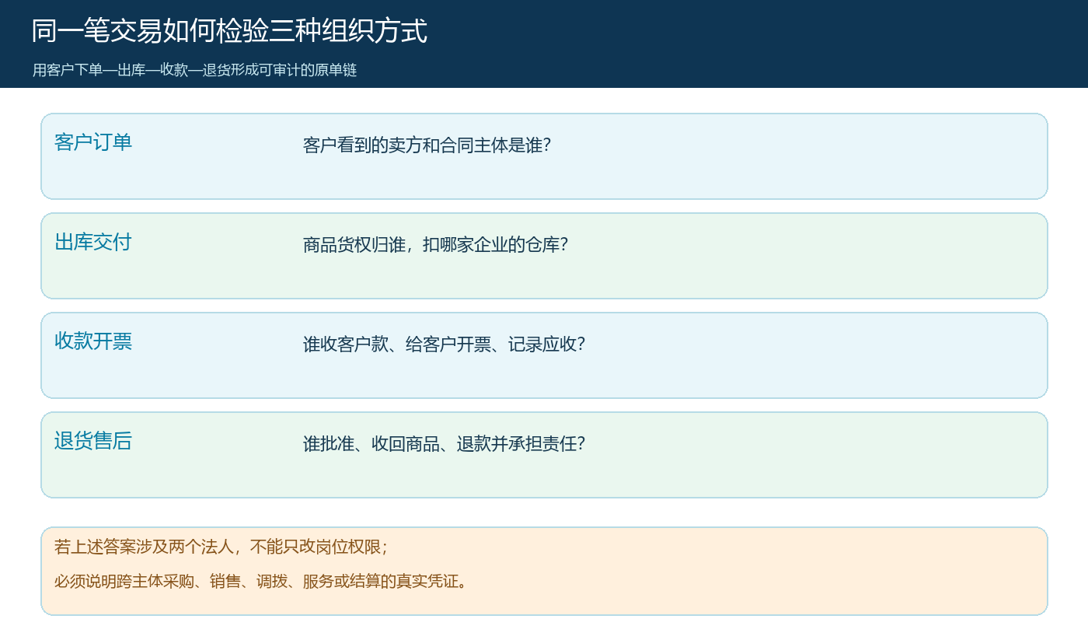
图4：一笔正常单和一笔退货单都能追到承担者，组织选择才算经过业务验证。

用一笔正常单与一笔退货单检验选择
试点不用覆盖全集团。选择一个真实客户、一类商品、一处仓或一位联营商家，在非高风险范围跑两笔业务：一笔下单、发货、收款及结算，一笔因数量或质量发生退货。逐项核对客户订单上的卖方、商品可售来源、出库仓或商家履约单、客户应收与收款账户、开票方、供应商或商家应付、退货入库和退款出账。正常单只能证明顺路流程可走；退货单才能揭示跨主体责任、商家结算冲回和售后可见权限是否清楚。每个环节须保留原编号和状态，不能只拿一张汇总利润表证明成功。
验收应由业务、财务和仓库或商家分别签认。业务确认客户看到的商品与承诺正确，仓库确认本主体可用库存扣减合理，财务确认收付款和往来只进真实交易主体，客服确认退货与退款责任明确。若企业更换了组织方式，旧单原则上沿原主体履约和清算；确需转移时，应取得相应合同与客户同意并留下交接凭证，不可一改客户归属就假定历史应收、预付和保修也转移。

已经选错或经营关系变化，怎样安全切换
最危险的做法是从明天起把所有客户和库存整体挪到新主体，旧订单、账龄和售后无人追。先在 T0 建未完清单：仍有效的合同与报价、未交客户订单、各仓库存与在途采购、客户应收预收、供应商应付预付、未结商家分账、退换与质保。每项标原主体、责任人、金额或数量、下一动作和完成日。T1 对照事实表明确哪些继续由原主体收尾，哪些确需经过对方确认及正式业务凭证后转移。T2 让新主体跑前述正常单和退货单。T3 只让新订单进入新规则，旧单按交接清单追踪。T4 检查余额、库存、发票、商家结算及售后是否回到原单，异常没清之前不撤销旧岗位必要的只读或处理权限。
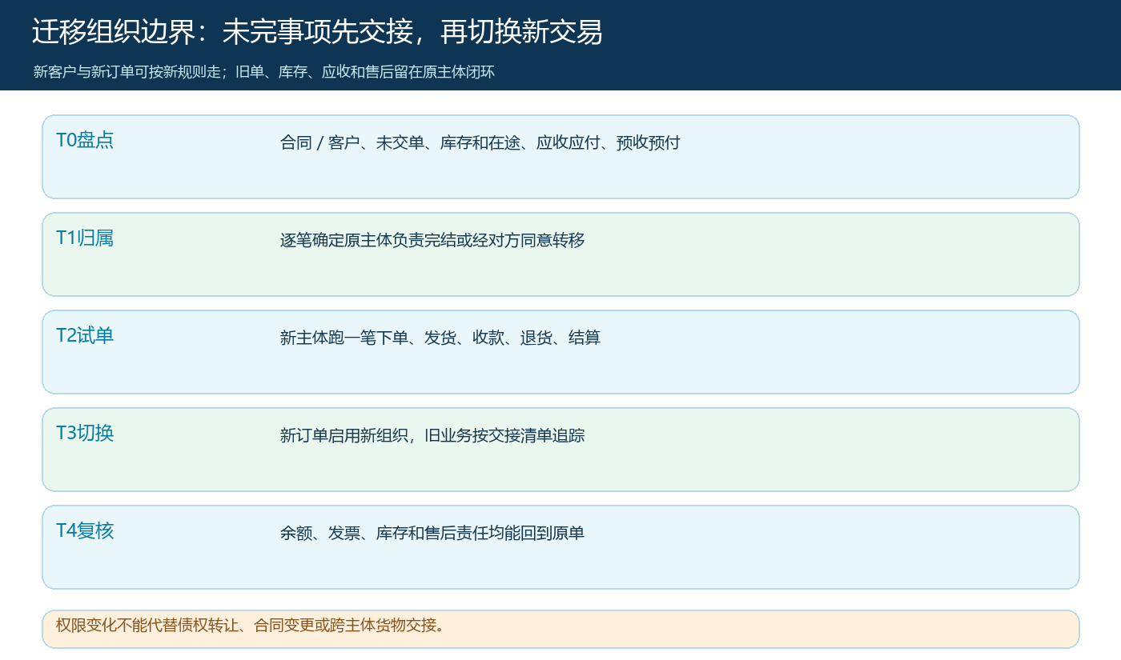
图5：迁移先盘点旧业务，再试新交易；权限变化不能替代合同、货权或债权交接。
判断本次组织设计是否完成，可以问三个硬问题。第一，任取一笔客户订单，能否不问原负责人就追到实际卖方、履约方和收款方？第二，任取一笔退货，能否确定谁收货、谁退款、谁承担商家或公司间结算冲回？第三，组织调整后，历史未完事项是否仍有原单、原责任和可核对的余额？若三项有一项只能靠微信群说明，就不要扩大上线范围。内部经营单元解决同主体分工，集团机构解决多企业协同，联营商家解决外部伙伴经营协作；三者可以并存，但不能相互冒充。真正稳固的组织设计，是从每笔业务的责任与证据生长出来，而非从系统菜单名称倒推合同事实。

